**TURQUÍA, DUBAI, EGIPTO, TIERRA SANTA Y GRECIA CON CRUCERO POR EL NILO E**

**ISLAS GRIEGAS**

**SE-14A PRECIO POR PERSONA 4,550 USD 28 DIAS**

**(NO SE REQUIERE VISA SHENGEN)**

**SALIDAS (TODOS LOS LUNES) DESDE JUN.1 HASTA SEP.7**

**CUPO LIMITADO**

**VISITANDO**: Estambul – Ankara – Capadocia – Konya – Pamukkale – Efeso - Kusadiasi – Cesme –Mykonos –Santorini –Pireo - Atenas –Esmirna – Dubai - Desert Safari- El Cai – Luxor – Esna – Edfu – Kom Ombo – Aswan - El Cairo – Jerusalén – Ciudad Nueva - Ein Karem - Belén – Valle del Jordan – Galilea – Nazareth – Tiberiades – Acre – Haifa – Cesárea – Ciudad Vieja – Monte de los Olivos – Getsemaní – Muro de los Lamentos – Vía Dolorosa – Santo Sepulcro - – Tel Aviv

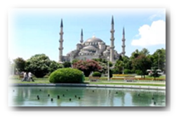

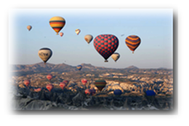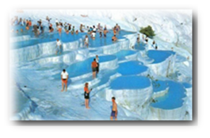

**ITINERARIO**

**DIA 01 LUN ECUADOR - ESTAMBUL**

Salida de **ECUADOR** para tomar el vuelo con destino a **ESTAMBUL.** **Cena y noche a bordo**.

**DIA 02 MAR ESTAMBUL**

**Llegada a ESTAMBUL.** Recibimiento y traslado al hotel. **Alojamiento**

**DIA 03 MIE ESTAMBUL – ANKARA - CAPADOCIA**

**Desayuno.** Por la mañana, salida de la ciudad en autobús y pasando por las montañas de Bolu, llegaremos a **ANKARA**, capital de la República; visitaremos el mausoleo de Ataturk, fundador de la República Turca. Después de **almuerzo** continuaremos hacia **CAPADOCIA** atravesando por el segundo lago más grande de Turquía, el Lago Salado. Llegada al hotel en **CAPADOCIA**. **Cena y alojamiento.**

**DIA 04 JUE CAPADOCIA**

En la mañana **posibilidad de tomar el paseo en Globo** para disfrutar del magnífico paisaje de **CAPADOCIA**. Después de paseo en Globo regreso a hotel. A la hora prevista después de **desayuno** salidapara visitar esta fantástica región, de fascinantes y originales paisajes, formados por la lava que arrojaran los volcanes Erciyes y Hasan hace 3 millones de años. Visitaremos El Valle de Pasabag, Cavusin, Avcilar y Güvercinlik; los cuáles tienen paisajes espectaculares con las llamadas Chimeneas de Hadas. Igualmente, podremos admirar numerosos monasterios y capillas en **GOREME**, excavados en las rocas y decorados con frescos del siglo X. Después de **almuerzo** visitaremos la ciudad subterránea de Seratli, construida por las comunidades cristianas para protegerse de los ataques árabes. Visitaremos el pueblo artesanal de Avanos con los talleres de tapetes y joyas típicas de Turquesa, etc. **Cena y alojamiento.**

**DIA 05 VIE CAPADOCIA – KONYA – PAMUKKALE**

**Desayuno.** Dejaremos esta increíble zona y nos dirigiremos a **KONYA**, para visitar el monasterio de los Derviches danzantes fundado por Mevlana. Después del **almuerzo** continuaremos a **PAMUKKALE** y visitar la antigua Hierápolis y el castillo de algodón, maravilla natural formada por gigantescas cascadas blancas, estalactitas y piscinas formadas a lo largo de los siglos, por el paso de las aguas con sales calcáreas. **Cena y alojamiento.**

**DIA 06 SAB PAMUKKALE – EFESO - KUSADASI**

**Desayuno.** Saldremos hacia **ÉFESO** y después de **almuerzo** visitaremos la ciudad antigua mejor conservada de Asia Menor que durante los siglos I y II, llego a tener una población de 250,000 habitantes y monopolizó la riqueza de Medio Oriente. Visitaremos la casa de la Virgen María, supuesta última morada de la madre de Jesús. **Cena y alojamiento.**

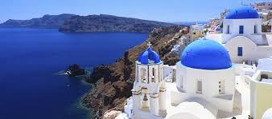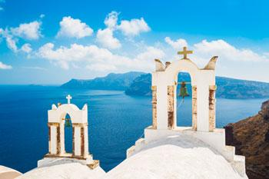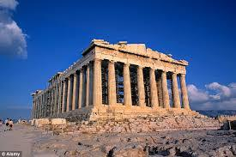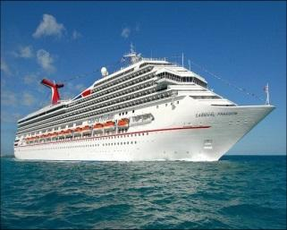

**DIA 07 DOM KUSADASI - ESMIRNA – CESME – ATENAS**

**Desayuno.** Salida hacia **CESME**, esta provincia pertenece a ciudad de **ESMIRNA**, uno de los lugares más turísticos de Mar Egeo. Una breve visita en esta provincia y posteriormente traslado al puerto para abordar a nuestro crucero. En la tarde comienza nuestra aventura con destino a **ATENAS.** **PENSION COMPLETA** **ABORDO.**

**DIA 08 LUN ATENAS - MYKONOS**

En la mañana llegada a **ATENAS.** Salida para visita panorámica de la Ciudad recorriendo: El edificio del Parlamento con la tumba del Soldado Desconocido, zonas residenciales, el Estadio Olímpico, Academia, Universidad y Biblioteca Nacional, el teatro Dionisio, el Monte Philoppapos con una inolvidable vista panorámica de la Ciudad, el Odeón de Herodes Ático, la Acrópolis con todos sus monumentos y el Partenón. Tiempo libre. En la noche regreso al crucero para continuar con destino a isla de **MYKONOS**. **PENSION COMPLETA** **ABORDO.**

**DIA 09 MAR MYKONOS – SANTORINI**

En la mañana llegada a **MYKONOS**. Día libre. Excursión opcional para visitar esta bella isla; donde muchos famosos tienen sus residencias de veraneo. En la noche continuaremos hacia isla de **SANTORINI.** **PENSION COMPLETA ABORDO.**

**DIA 10 MIE SANTORINI - CESME**

En la mañana llegada a **SANTORINI. Día libre.** Excursión opcional para visitar las excavaciones del pueblo de Akrotiri, o simplemente, disfrutar un delicioso café en el pueblo de Oia, etc. En la noche regreso al crucero para continuar con destino a **CESME.** **PENSION COMPLETA ABORDO.**

**DIA 11 JUE CESME – ESMIRNA - ESTAMBUL**

Llegada a puerto de **CESME.** Desembarque. Traslado a aeropuerto para tomar el vuelo con destino a **ESTAMBUL.** Llegada a **ESTAMBUL.** Traslado a hotel. A la hora previsto salida para la visita panorámica a los lugares más importantes. Comenzaremos nuestra visita en Taksim la zona más espectacular y moderna de Estambul. Pasando al lado del palacio de Dolmabahçe y continuaremos al barrio antiguo de Ortakoy. Tendremos tiempo libre en este barrio para admirar el Puente del Bósforo, Santa Sofía, Palacio de Topkapı y la Mezquita Azul. Posteriormente continuamos por la costa para apreciar las murallas de la antigua Constantinopla. Tarde libre. Excursión Opcional con almuerzo para tomar el Crucero por el Bósforo y Bazar Egipcio (Mercado de los Especies), Iniciará nuestra visita al Bazar Egipcio. Tiempo libre en Bazar. Después de **almuerzo** tomaremos el Crucero por el Bósforo para nuestro recorrido por el estrecho que une el Mar Negro con el Mar Marmara que divide a esta hermosa ciudad que se encuentra entre dos continentes. Admiraremos los palacios, pabellones que los Sultanes construyeron en las orillas del mar. **Alojamiento.**

**DIA 12 VIE ESTAMBUL - DUBAI**

**Desayuno**. Día libre. Excursión opcional con almuerzo y con entradas a los museos incluye: Visita al antiguo Hipódromo Romano y la Mezquita Azul, con un precioso interior recubierto de azulejos y visita a Santa Sofía que fue iglesia durante 916 años

y Palacio de Topkapi, residencia de los Sultanes Otomanos hasta el siglo XIX, donde se guardan la mayor parte de los objetos de los Sultanes**.** En la tarde visita a Gran Bazar, fundada en el año 1542, bazar cubierta con 22 puertas de acceso y con más de 4 mil tiendes en su interior. Tiempo libre en bazar. En la noche traslado al aeropuerto para tomar el vuelo con destino a **DUBAI.** **Noche abordo.**

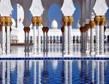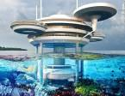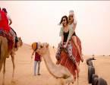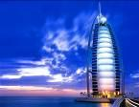

**DIA 13 SAB DUBAI – CRUCERO DOWN**

Llegada a **DUBAI.** Traslado a hotel. A la hora previstosalida a nuestra visita panorámica para conocer Dubái. La ciudad más encantadora y cosmopolita del Golfo, donde se mezcla lo moderno con lo antiguo. Comenzaremos nuestro viaje pasando por el Palacio “Zabeel”. A continuación, tomaremos la ancha Avenida Sheik Zayeed que atraviesa la ciudad moderna y admiraremos numerosos rascacielos de arquitectura futurista incluyendo el edificio más alto del mundo, el Burj Khalifa con 828 metros de altura. Seguiremos nuestro viaje hacia la magnífica Al Bastakiya, barrio histórico donde visitaremos el Museo de Dubái en la fortaleza Al Fahidi. Continuaremos nuestro recorrido en un Abra, barca tradicional de madera que nos llevara al otro lado del Creek donde nos adentraremos en el zoco más antiguo de Dubái conocido como Zoco de las Especies donde encontraran la combinación perfecta de colores, sabores y olores tradicionales hasta llegar al Zoco de Oro, donde se concentran la mayor parte de las joyerías de Dubái, y como su nombre indica, su especialidad es el Oro. Tarde libre. Excursión opcional para asistir **CENA EN EL CRUCERO DHOW** donde disfrutaran de una cena Buffet en el Dhow Cruise compuesta por una selección de platos típicos del Medio Oriente, de la India y bebidas no alcohólicas. Esta excursión combina una cena Romántica con un paseo muy interesante por el Creek, el Rio de Dubái, sobre un artesanal Dhow, un barco largo de madera con decoración tradicional. Durante este viaje de 2 horas tendrá la oportunidad de disfrutar de los edificios iluminados, del ambiente especial nocturno de la zona y de la arquitectura antigua y moderna que se fusionan a la perfección en Dubái. Regreso al hotel. **Alojamiento.**

**DIA 14 DOM DUBAI – DESERT SAFARI**

**Desayuno.** Día libre para actividades personales. En la tarde, salida para asistir tour de **DESERT SAFARI** en un moderno vehículo 4x4 y proceder a la "entrada" del desierto. Aproximado de 2 horas de "Dune Bashing" en las dunas de arena de Al Aweer. Después de una parada en una granja de camellos, llegamos después del atardecer a nuestro campamento en el desierto. Bienvenida al estilo árabe con los dátiles y el café árabe. **Cena buffet** oriental con parrillada, en "Lady Henna", los camellos están disponibles para aquellos que quieren tener un paseo corto. **Alojamiento.**

**DIA 15 LUN DUBAI - (ABU DHABI)**

**Desayuno**. Día libre para actividades personales. Excursión opcional para visitar ABU DAHABI. Salida en la mañana hacia Abu Dhabi, una ciudad ultra moderna que está situada sobre isla. La gran cantidad de parques y jardines ayudan en mantener la reputación de Abu Dhabi como una de las ciudades más verdes en la región. Entraremos en la ciudad atravesando el Puente Al Maqta desde donde admirará La Gran Mezquita Sheik Zayed, la tercera Mezquita más grande del mundo, es una belleza que podrá comprobar durante nuestra visita a su interior. Continuaremos hacia una de las zonas más ricas de Abu Dhabi, el área de los Ministerios, con sus impresionantes villas. Seguiremos por la zona Al Bateen donde se encuentran los Palacios de la Familia Real. También pasaremos por el famoso Emiratos Palace Hotel. Haremos una parada en el Mercado de los Dátiles. Pasaremos también por Yas Island que acoge la carrera de Fórmula 1. Traslado al hotel. En la noche, **OPCIONALMENTE puede disfrutar de la alta cocina en BURJ AL ARAB**, en su increíble restaurant/bar que ofrece una gran variedad de opciones gastronómicas, y déjese asombrar por este maravilloso Hotel 7estrellas donde las todas las habitaciones son Suites y que cuenta con posibilidades infinitas que van desde un paseo submarino de 3 minutos para entrar al restaurante de mariscos bajo el agua, o una fiesta para la vista y el paladar en alguno de los hoteles en los pisos más elevados, El Burj Al Arab espera a los comensales más exigentes. Desde el nivel del mar hasta el punto más alto del hotel, los Restaurantes son tan impresionantes como sus menús creativos. Tanto si los clientes están buscando una merienda saludable o el mejor en la alta cocina, Burj Al Arab tiene la respuesta perfecta en todo momento. Traslado a hotel. **Alojamiento**.

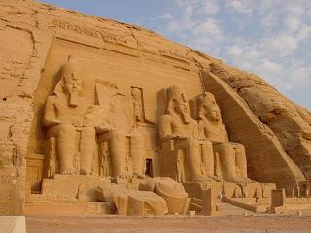

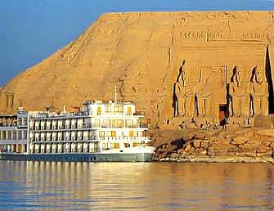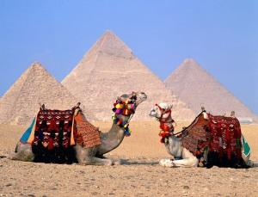

**DIA 16 MAR DUBAI – EL CAIRO**

Desayuno. Traslado a aeropuerto para tomar el vuelo con destino a **EL CAIRO.** Llegada a **EL CAIRO**. Traslado a hotel. A la hora prevista salida para visitar a las pirámides de Giza, complejo funerario formado por las pirámides de Keops, una de las siete maravillas del Mundo, Kefrén, Mikerinos, la Esfinge de Kefrén y el Templo del Valle. Tarde libre. Excursión opcional día completo con **almuerzo** al Museo Egipcio donde se encuentran miles de piezas del Antiguo Egipto, entre ellas los Tesoros del Faraón Tutankamon, y/o La Ciudadela de Saladino, La Mezquita de Mohamed Ali, El barrio Copto donde se encuentra la Iglesia de la Sagrada Familia. Después del almuerzo visita Bazar Khan Khalili. Traslado a hotel. **Alojamiento**

**DIA 17 MIE EL CAIRO – ASWAN – KOM OMBO – EDFU**

**Desayuno.** En la mañana, traslado a aeropuerto para tomar el vuelo con destino a **ASWAN**. Llegada a **ASWAN**. Traslado al crucero. **Régimen de pensión completa a bordo**. Excursión a **ABU** **SIMBEL**, la octava maravilla de Egipto, para visitar los

Templos de Ramsés II el Faraón más famoso de Egipto y el Templo de su esposa Nefertari. Por la tarde, un paseo en falucas (típicos veleros egipcios) alrededor de la **ISLA ELEFANTINA**. Visita a La Gran Presa de **ASWAN** situada en El Lago Nasser, y La Cantera de Granito con el Obelisco Inacabado de casi 200 toneladas de peso. Navegación a **KOM OMBO**. Llegada y visita a El Templo dedicado a Los Dioses Sobek y Haroeris. También veremos un nilómetro utilizado por los antiguos egipcios, para medir el nivel de las aguas de este río. Navegación a **EDFU**. **Noche a Bordo.**

**DIA 18 JUE EDFU – ESNA – LUXOR**

**Pensión completa.** Visita al Templo dedicado al Dios de la Cabeza de Halcón, Horus, construido por Ptolomeos, el segundo en tamaño y el mejor conservado de Egipto Navegación hacia **ESNA** para el paso de la esclusa y continuar a **LUXOR**. **Noche a Bordo.**

**DIA 19 VIE LUXOR**

**Pensión completa.** Por la mañana cruzaremos el Nilo hacia la orilla occidental para visitar la **NECRÓPOLIS** **DE TEBAS**, donde descubriremos el Valle de los Reyes, lugar donde se encuentran enterrados Los Faraones de las Dinastías XXIII a la XX, sus Esposas y los Príncipes de Sangre Real, en tumbas excavadas en la roca de las montañas. Visitaremos también El Templo de la Reina Hatchepsut en Dair Al Bahari y los Colosos de Memnón. **Noche a bordo.**

**DIA 20 SAB LUXOR - EL CAIRO – SANTA CATALINA**

**Desayuno.** En la mañana traslado a aeropuerto para tomar el vuelo con destino a **EL CAIRO.** Llegada a **EL CAIRO.** **Almuerzo** en ruta. Continuación del viaje hacia la Península del **SINAÍ** pasando por el Canal de Suez y atravesando el desierto, llegaremos a **SANTA CATALINA.** Traslado a hotel. **Cena y alojamiento**

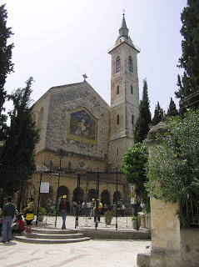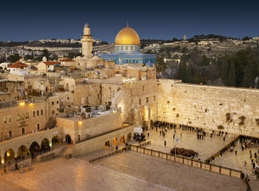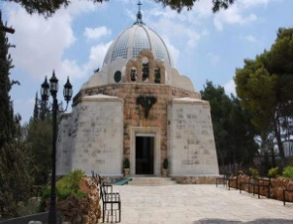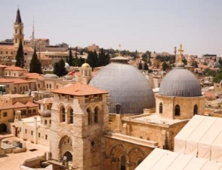

**DIA 21 DOM MONTE SINAI – THABA - EILAT - TEL AVIV**

De madrugada, ascenderemos al Monte **SINAI**, sitio que nos permite recordar el pasaje bíblico en donde Moisés recibió las tablas de la Ley y también, para disfrutar de espectaculares vistas panorámicas y de la salida del sol. Regreso al hotel para disfrutar el **desayuno** nos dirigiremos hacia la frontera entre **EGIPTO e ISRAEL**. Después de los tramites fronterizas nos dirigiremos hacia **TEL AVIV**. Traslado a hotel. **Alojamiento.**

**DIA 22 LUN TEL AVIV**

**Desayuno**. El día, será libre para desarrollar actividades personales. Por nuestra cuenta, podremos realizar una visita opcional a Masada y al Mar Muerto. **Cena y alojamiento.**

**DIA 23 MAR TEL AVIV – CESAREA – HAIFA – ACRE – GALILEA**

**Desayuno**. Iniciaremos nuestra visita con un breve recorrido por la ciudad, con las principales plazas y avenidas; continuaremos por el área de la bíblica Jaffo y nos

dirigiremos por la carretera costera con el Mediterráneo hacia **CESAREA**, en donde visitaremos el teatro y el acueducto romano, así como la ciudad de los cruzados; después, llegaremos a **HAIFA**, en donde visitaremos el monasterio carmelita Stella Maris; podremos admirar los famosos jardines persas y disfrutar de hermosas panorámicas de la ciudad, la bahía, etc.; continuaremos a **ACRE** en donde visitaremos la ciudad fortificada de los Cruzados y finalmente, dirigirnos a nuestro hotel Kibutz en la **Galilea**. **Cena y** **alojamiento**.

**DIA 24 MIE GALILEA**

**Desayuno**. Iniciaremos la visita por el monte de las Bienaventuranzas, sitio del sermón de la montaña; después, Tabgha, lugar de la multiplicación de los panes y peces; Cafarnaúm con las ruinas de la sinagoga del siglo II; continuaremos el recorrido bordeando el mar de Galilea para llegar a Tiberiades; pasando por Cana de Galilea, llegaremos a Nazaret para visitar la iglesia de la Anunciación, la carpintería de San Jose y la fuente de la Virgen. Regreso a nuestro hotel. **Cena y alojamiento.**

**DIA 25 JUE GALILEA – JERUSALEN**

**Desayuno**. Dejaremos esta hermosa zona para dirigirnos por el valle del Jordán para llegar a Beit Shean, en donde visitaremos las excavaciones arqueológicas de la ciudad romana que formara parte de la Decapolis; continuaremos por Jericó y atravesando el desierto de Judea, llegar a **JERUSALEN**. Llegada al hotel. **Cena y alojamiento.**

**DIA 26 VIE JERUSALEN – EIN KAREN - BELEN**

**Desayuno.** Iniciaremos nuestra visita por la llamada Ciudad Nueva con el santuario del Libro en el Museo de Israel, en donde se exhiben los manuscritos del mar Muerto y la maqueta a escala de la ciudad en tiempos de Jesús; continuaremos por la Universidad Hebrea hacia Yad Vashem, el memorial de los caídos durante la II Guerra Mundial; después, en **Ein Karen**, en las orillas de la ciudad, visitaremos la

iglesia de San Juan Bautista.Entraremos en territorio Palestino para visitar **BELEN** con la iglesia de la Natividad, la gruta del nacimiento, la capilla de San Jerónimo y el campo de los pastores. Regreso a nuestro hotel en Jerusalén. **Cena y alojamiento.**

**DIA 27 SAB JERUSALEN** (Ciudad Vieja)

**Desayuno.** Nuestra visita iniciara por el monte Scopus y de aquí, hacia el monte de los Olivos, desde donde se aprecian hermosas panorámicas de la ciudad Santa amurallada; estaremos en el huerto de Getsemaní y visitaremos la iglesia de la Agonía; entraremos a la ciudad Antigua de Jerusalén, en donde visitaremos el Muro Occidental (o muro de los Lamentos); recorreremos la Vía Dolorosa hasta llegar a la iglesia del Santo Sepulcro; en el monte Sion, visitaremos la tumba del Rey David, el Cenáculo (lugar de la última cena de Jesús con los Apóstoles) y la abadía de la Dormición. **Cena y alojamiento.**

**DIA 28 DOM TEL AVIV – ECUADOR**

**Desayuno**. Traslado a aeropuerto para tomar el vuelo con destino a **ECUADOR**

**INCLUYE:**

* TKT Aéreo ECUADOR / Estambul y Tel Aviv / ECUADOR
* TKT Aéreo0. Esmirna / Estambul
* TKT Aéreo Estambul / Dubái y Dubái El Cairo
* TKT Aéreo El Cairo / Aswan y Luxor / Cairo
* Alojamiento Turquía , Dubai y Tierra Santa categoría 4*
* Alojamiento en crucero por el Egeo cabina interior
* Alojamiento en Egipto hotel y crucero categoría 5 estrellas
* Alimentos, visitas y entradas las que marca el itinerario
* Autocar de Lujo con aire acondicionado en todos los recorridos
* Guías de habla en español durante todo el recorrido
* Impuestos aéreos

**NO INCLUYE**:

* Propinas de todo el recorrido y impuestos portuarios 290 USD
* Visa a Egipto (Nosotros tramitamos su visa)
* Suplemento habitación sencilla 1050 USD
* Dubai 20 USD impuesto hotelero por habitación

**NOTA: Aplica suplemento aéreo en salidas Julio y agosto. CONSULTANOS**